Группа 310
Дата 11.12.2023
ПРАКТИЧЕСКАЯ РАБОТА по теме « Метод интервалов»
Формирование компетенций ОК2, ОК 6
Ход работы:
- Познакомиться с теоретическим материалом
- Сделать краткий конспект теоретического материала в рабочих тетрадях.
- В тетрадях выполнить работу, которые указаны в работе.
- Сдать преподавателю тетради.

Теоретический материал.

Метод интервалов – это алгоритм, предназначенный для решения сложных неравенств вида f (x) > 0 и f (x) < 0.

Алгоритм:
- Решить уравнение f (x) = 0.
- Отметить все полученные корни на координатной прямой. Получим несколько интервалов.
- Выяснить знак (плюс или минус) функции f (x) на самом правом интервале.
- Отметить знаки на остальных интервалах. Применяя принцип чередования знаков.
- Запишем ответ.

Рассмотрим пример:
а) Х² - 5х+ 6 0 → x₁=2; x₂= 3
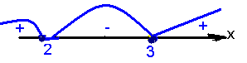
Ответ: $х∈ ( −∞; 2]∪[3; +∞)$
б) решить неравенство: Х² - 5х+ 6 0 → x₁=2; x₂= 3
Ответ: $х∈[2;3]$

Метод интервалов может применяться в неравенствах, в которых правая часть неравенства равна нулю, а левая представлена в виде дроби или произведения, т.е.
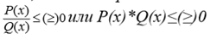Алгоритм
- Найти нули числителя и знаменателя ( или сомножителей), решив уравнения Р(х)=0, Q(x)=0.
- Нанести их на числовую ось.
- Определить знаки левой части неравенства на каждом из полученных промежутков.
- Выбрать промежутки, соответствующие знаку неравенства: если знак исходного неравенства >, то выбрать промежутки со знаком +, если знак неравенства < , то выбрать промежутки со знаком -.
- Записать ответ.
Пример:
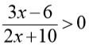
- Найдём нули числителя и знаменателя, решив уравнения:
3х-6=0 2х+10=0
Корень 1-го уравнения х=2, второго- х= -5
- Нанесём на числовую ось и определим знаки на промежутках : возьмём любое число, содержащееся в правом промежутке, например, 3, подставим это число в левую часть неравенства вместо х, ( 3*3-6)/(2*3+10)=3/16>0,значит ставим в правом промежутке знак +, а далее знаки чередуем 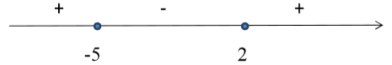
- Т.к. знак нашего неравенства >, то выбираем промежутки со знаком +
Ответ: (-∞;-5) и (2;+∞)

Практическое задание
Решите неравенства, применяя метод интервалов:

- 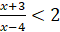
- 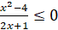
- 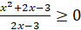
- 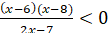
- 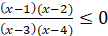
- 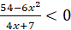
- 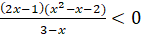

Критерии оценивания
На оценку «5» нужно решить 13 неравенств
На оценку «4» нужно решить 11 неравенств
На оценку «3» нужно решить 7 неравенств

